

Nomor : A.1-XI/PC.IPMAJB-001/2024 07 Jumadil Awwal 1446 H

Lamp. : - 10 November 2024

Perihal : **Pemberitahuan Kegiatan PKTM I**

Yang Terhormat

**Pimpinan Daerah Ikatan Pelajar Muhammadiyah Banyumas**

Di Jawa Tengah

***Assalamu’alaikum Wr.Wb.***

Rasa syukur selalu kita panjatkan kehadirat Allah SWT, sholawat serta salam senantiasa kita curahkan kepada baginda Rosul Muhammad SAW, yang telah menjadi lentera pembawa penerangan dalam hidup.

Sehubungan Pimpinan Cabang Ikatan Pelajar Muhammadiyah Ajibarang akan melaksanakan “**Pelatihan Kader Dasar Taruna Melati 1 (PKDTM 1)”** yang inshaa Allah akan dilaksanakan pada :

Hari, tanggal : Senin – Rabu, 11 – 13 November 2024

Waktu : 07.00 – Selesai

Tempat : Pondok Pesantren Modern Al-Mumtazah Ajibarang.

Maka dari itu kami bernaksud untuk memberitahukan kepada Pimpinan Daerah Ikatan Pelajar Muhammadiyah Banyumas demi kelancaran acara

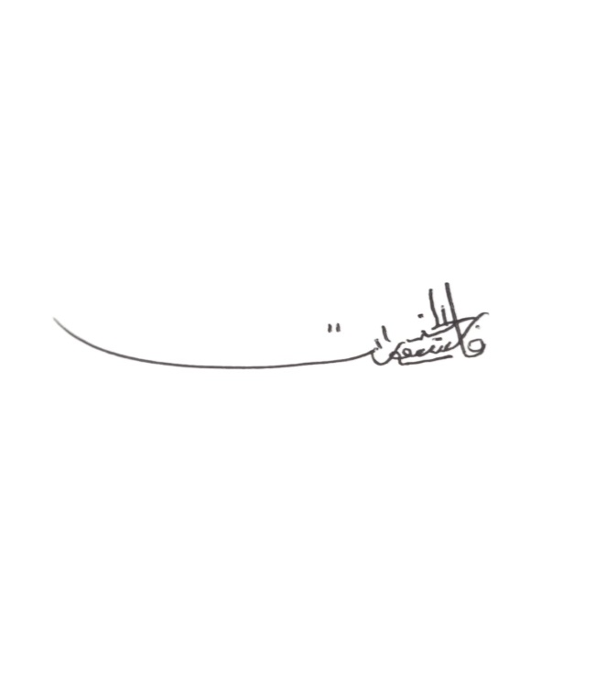Demikian surat pemberitahuan ini kami sampaikan, atas perhatiannya kami sampaikan terimakasih.

***Nuun Wal Qolami Wamaa Yasthuruun***

***Wassalamu’alaikum Wr.Wb***

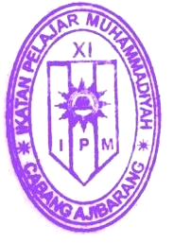

|  |  |
| --- | --- |
| Ketua Umum  **Rizki Fajar Syahputra**  NBA.- | Sekretaris Umum  **Septi Wulandari**  NBA.- |